ЎЗБЕКИСТОН РЕСПУБЛИКАСИ ВАЗИРЛАР МАҲКАМАСИНИНГ
ҚАРОРИ
ЎЗБЕКИСТОН РЕСПУБЛИКАСИ БЮДЖЕТ КОДЕКСИНИ АМАЛГА ОШИРИШ БЎЙИЧА НОРМАТИВ-ҲУҚУҚИЙ ҲУЖЖАТЛАРНИ ТАСДИҚЛАШ ТЎҒРИСИДА
(Ўзбекистон Республикаси қонун ҳужжатлари тўплами, 2014 й., 36-сон, 454-модда)
Ўзбекистон Республикасининг Бюджет кодексига мувофиқ Вазирлар Маҳкамаси қарор қилади:
1. Қуйидагилар:
Ўзбекистон Республикаси Давлат бюджети пул маблағларини кассали режалаштириш ва бошқариш тартиби тўғрисидаги Низом 1-иловага мувофиқ;
Бюджет ташкилотлари ва бюджет маблағлари олувчиларга харажатларни тўлаш учун рухсатномалар бериш тартиби тўғрисидаги Низом2-иловага мувофиқ тасдиқлансин.
2. Ўзбекистон Республикаси Молия вазирлиги манфаатдор вазирликлар ва идоралар билан биргаликда бир ой муддатда ўзлари қабул қилган норматив-ҳуқуқий ҳужжатларни ушбу қарорга мувофиқлаштирсинлар.
3. Мазкур қарорнинг бажарилишини назорат қилиш Ўзбекистон Республикаси Бош вазирининг биринчи ўринбосари Р.С. Азимов зиммасига юклансин.
Ўзбекистон Республикасининг Бош вазири Ш. МИРЗИЁЕВ
Тошкент ш.,
2014 йил 29 август,
245-сон
Вазирлар Маҳкамасининг 2014 йил 29 августдаги 245-сон қарорига
1-ИЛОВА
Ўзбекистон Республикаси Давлат бюджети пул маблағларини кассали режалаштириш ва бошқариш тартиби тўғрисида
НИЗОМ
I. Умумий қоидалар
1. Ушбу Низом Ўзбекистон Республикасининг Бюджет кодексига мувофиқ Ўзбекистон Республикаси Давлат бюджети (кейинги ўринларда Давлат бюджети деб аталади) пул маблағларини кассали режалаштириш ва бошқариш тартибини белгилайди.
2. Ушбу Низомда қуйидаги асосий тушунчалардан фойдаланилади:
кассали режалаштириш — Ўзбекистон Республикасининг республика бюджети, Қорақалпоғистон Республикасининг республика бюджети, вилоятларнинг вилоят бюджетлари, Тошкент шаҳрининг шаҳар бюджети ҳамда туманлар ва шаҳарлар бюджетларининг касса режаларини, тушумларнинг манбалари ва миқдори, шунингдек харажатларнинг миқдори, харажат йўналиши ва уларнинг мақсади бўйича тузиш йўли билан амалга ошириладиган, Ягона ғазна ҳисобварағи орқали ўтувчи, Давлат бюджетининг маблағлари айланмасини режалаштириш ва бошқариш;
Ягона ғазна ҳисобварағи (кейинги ўринларда ЯҒҲ деб аталади) — Ўзбекистон Республикаси Молия вазирлиги томонидан бошқариладиган махсус банк ҳисобварағи бўлиб, унга бюджет тизими бюджетларининг даромадлари ва бошқа тушумлари киритилади ҳамда харажатлари тўланади;
давлат бюджетининг пул маблағларини бошқариш — Давлат бюджетидан маблағ олувчи бюджет ташкилотлари ва бюджет маблағлари олувчиларнинг харажатларини ўз вақтида тўланишини таъминлаш мақсадида ЯҒҲдаги давлат бюджети маблағларини Ўзбекистон Республикаси Молия вазирлиги Ғазначилиги томонидан бошқариш.
3. Ўзбекистон Республикаси Молия вазирлиги Ғазначилиги, Қорақалпоғистон Республикаси, вилоятлар ва Тошкент шаҳри бўйича Ғазначилик бошқармалари, туманлар ва шаҳарлар бўйича Ғазначилик бўлинмалари (кейинги ўринларда Ғазначилик бўлинмалари деб аталади) ЯҒҲдаги Давлат бюджети пул маблағларини кассали режалаштириш ва бошқаришни Давлат бюджети даромадлари тушуми ва харажатларининг ҳар ойлик прогнозларини тузиш йўли билан амалга оширадилар.
Давлат бюджети пул маблағларини кассали режалаштириш ва бошқаришни амалга ошириш бўйича ҳужжатлар шакли ва уларни Ўзбекистон Республикаси Давлат солиқ қўмитаси ва унинг ҳудудий органлари (кейинги ўринларда ҳудудий давлат солиқ хизмати органлари), шунингдек Ўзбекистон Республикаси Давлат божхона қўмитаси томонидан ғазначилик бўлинмаларига тақдим этиш муддатлари Ўзбекистон Республикаси Молия вазирлиги томонидан аниқланади.
II. Давлат бюджети пул маблағларини кассали режалаштириш ва бошқариш
4. Давлат бюджети даромадлари ва харажатларини кассали режалаштириш мос равишда:
Ўзбекистон Республикасининг республика бюджети учун — Ўзбекистон Республикаси Молия вазирлиги Ғазначилиги томонидан амалга оширилади. Даромадлар қисми бўйича кассали режалаштириш Молия вазирлиги Ғазначилиги томонидан Ўзбекистон Республикаси Давлат божхона қўмитаси (кейинги ўринларда ДБҚ) ва Ўзбекистон Республикаси Давлат солиқ қўмитаси (кейинги ўринларда ДСҚ) билан биргаликда амалга оширилади;
Қорақалпоғистон Республикаси республика бюджети, вилоятларнинг вилоят бюджетлари, Тошкент шаҳрининг шаҳар бюджети ҳамда туманлар ва шаҳарлар бюджетлари учун — ҳудудий ғазначилик бўлинмалари томонидан амалга оширилади. Даромадлар қисми бўйича кассали режалаштириш ҳудудий ғазначилик бўлинмалари томонидан ҳудудий давлат солиқ хизмати органлари билан биргаликда амалга оширилади.
5. Ўзбекистон Республикасининг республика бюджетини, Қорақалпоғистон Республикаси республика бюджетини, вилоятларнинг вилоят бюджетларини, Тошкент шаҳрининг шаҳар бюджетини ҳамда туманлар ва шаҳарлар бюджетларини кассали режалаштириш ҳар ойда ҳудудий ғазначилик бўлинмалари томонидан:
тегишли бюджетларнинг ойма-ой бўлинган даромадлар ва харажатлар ёйилмаларидан;
Ўзбекистон Республикаси Молия вазирлиги Ғазначилигига ДБҚ ва ДСҚ томонидан тақдим этиладиган, Ўзбекистон Республикаси республика бюджети бўйича даромадлар тушумининг ҳар ойлик прогнозларидан;
ҳудудий ғазначилик бўлинмаларига ҳудудий давлат солиқ хизмати органлари томонидан тақдим этиладиган, тегишли маъмурий-ҳудудий бирликлар бўйича даромадлар тушумининг ҳар ойлик прогнозларидан маълумотлар асосида амалга оширилади.
6. Бюджет ташкилотлари ва бюджет маблағлари олувчиларнинг харажатларини ЯҒҲдан ўз вақтида амалга ошириш ва тегишли бюджетларнинг даромадлари ва харажатлари ўртасидаги вақтинчалик касса узилишларини бартараф этиш учун ғазначилик бўлинмалари:
тегишли бюджетларнинг шахсий ғазна ҳисобварақларидаги айланма касса маблағини белгиланган тартибда ишлатишлари;
тегишли бюджетлар томонидан бюджет ссудалари олиниши ташаббуси билан чиқишлари;
қонун ҳужжатларида назарда тутилган (Ўзбекистон Республикаси республика бюджети бўйича), маблағларни жалб қилишнинг бошқа манбаларидан фойдаланишлари мумкин.
7. Тегишли бюджетларнинг даромадлари ва харажатлари ўртасидаги вақтинчалик касса узилишлари ҳолларида ҳудудий молия органлари:
тегишли бюджетлар томонидан бюджет ссудалари олиниши;
бюджетдан ажратиладиган маблағларга ўз вақтида аниқлик киритилиши бўйича чоралар кўрадилар.
III. Жавобгарлик
8. ДБҚ, БСҚ ва ҳудудий давлат солиқ хизмати органлари тегишли бюджетда назарда тутилган, харажатларни қоплашни таъминловчи, солиқ ва бошқа мажбурий тушумларни тўлиқ сафарбар қилинишига, шунингдек ғазначилик бўлинмаларига тақдим этилаётган маълумотларнинг ўз вақтидалиги ва ҳаққонийлигига жавобгардирлар.
9. Ўзбекистон Республикаси Молия вазирлиги Ғазначилиги ва тегишли ғазначилик бўлинмалари мазкур Низомда назарда тутилган, ЯҒҲдаги Давлат бюджети пул маблағларини кассали режалаштириш ва бошқариш қисмини амалга ошириш бўйича, талабларнинг тўғри бажарилишига жавобгардирлар.
10. Ҳудудий молия органлари тегишли бюджетларнинг даромадлари ва харажатлари ўртасидаги вақтинчалик касса узилишлари ҳолларида, тегишли бюджетларда назарда тутилган бюджет манбаларининг тўлиқ сафарбар қилиниши харажатларни қоплашни таъминламаганда, бюджет ссудаларини жалб қилиш бўйича ўз вақтида тегишли чораларни кўриш, шунингдек бюджетдан ажратиладиган маблағларга тегишли аниқлик киритилишига жавобгардирлар.
Вазирлар Маҳкамасининг 2014 йил 29 августдаги 245-сон қарорига
2-ИЛОВА
Бюджет ташкилотлари ва бюджет маблағлари олувчиларга харажатларни тўлаш учун рухсатномалар бериш тартиби тўғрисида
НИЗОМ
I. Умумий қоидалар
1. Мазкур Низом Ўзбекистон Республикасининг Бюджет кодексига мувофиқ Ўзбекистон Республикаси Давлат бюджетидан (кейинги ўринларда Давлат бюджети деб аталади) маблағ олувчи бюджет ташкилотлари ва бюджет маблағлари олувчиларга харажатларни тўлаш учун рухсатномалар бериш тартибини белгилайди.
2. Ушбу Низомда қуйидаги асосий тушунчалардан фойдаланилади:
харажатларни тўлаш учун рухсатнома (кейинги ўринларда ХТР деб аталади) — бюджет ташкилотига ёки бюджет маблағлари олувчига Ўзбекистон Республикаси Молия вазирлиги Ғазначилиги, шунингдек Қорақалпоғистон Республикаси, вилоятлар ва Тошкент шаҳри бўйича Ғазначилик бошқармалари, туманлар ва шаҳарлар бўйича Ғазначилик бўлинмалари (кейинги ўринларда ҳудудий ғазначилик бўлинмалари деб аталади) томонидан бериладиган, ХТРда кўрсатилган вақт давридан бошлаб бюджет ташкилоти ёки бюджет маблағлари олувчи унинг доирасида молиявий мажбуриятлар қабул қила оладиган ва касса харажатларини амалга ошира оладиган бюджетдан ажратилган маблағлар суммасини акс эттирувчи ҳужжат;
ЎРМВ АТ — бюджет тизими бюджетлари бюджет жараёнини комплекс автоматлаштириш, шу жумладан бюджет тизими бюджетлари ижроси билан боғлиқ операцияларни акс эттириш учун мўлжалланган Ўзбекистон Республикаси Молия вазирлиги ахборот тизими;
«UzASBO» ДМ — бюджет ташкилотлари томонидан бюджет ҳисоби ва ҳисоботини юритилишини комплекс автоматлаштириш учун мўлжалланган дастурий мажмуа.
3. Ғазначилик бўлинмалари харажатларнинг белгиланган кетма-кетлигига, шунингдек даромадлар ва харажатлар тушумларининг ойлар бўйича прогнозларига мувофиқ қабул қилинган молиявий мажбуриятларни бажариш учун Ягона ғазна ҳисобварағида (кейинги ўринларда ЯҒҲ деб аталади) маблағлар етишмаган тақдирда, Давлат бюджети харажатларининг чекланган ҳажмини белгилайдилар ҳамда унинг асосида бюджет ташкилотлари ва бюджет маблағлари олувчиларга ХТР берадилар.
Бунда ХТР бюджет ташкилотларига уларнинг бюджетдан ташқари жамғармалари ҳисобидан амалга ошириладиган харажатлари бўйича берилмайди.
4. ХТР кассали режалаштириш ва Давлат бюджети пул маблағларини бошқариш натижалари бўйича олинган маълумотлар асосида ЎРМВ АТда шакллантирилади.
Ўзбекистон Республикасининг республика бюджети, Қорақалпоғистон Республикасининг республика бюджети, вилоятлар вилоят бюджетлари, Тошкент шаҳри шаҳар бюджети ҳамда туманлар ва шаҳарлар бюджетлари даромадлари ва харажатлари ўртасидаги касса узилишларини бартараф этиш мақсадида ХТР бериш муайян даврда тегишли бюджетларга тушиши кутилаётган суммалар доирасида амалга оширилади. Бунда, агар даромадлар тушуми фақат тегишли ойнинг охирида кутилса, ХТР даромадларнинг ҳақиқий тушумига қараб берилади.
5. Бюджет ташкилотлари ва бюджет маблағлари олувчилар қабул қилинган юридик мажбуриятлар ва берилган ХТРлар доирасида, харажатларнинг белгиланган кетма-кетлигига мувофиқ, кўрсатилган вақт давридан бошлаб молиявий мажбуриятлар қабул қиладилар ҳамда тўловларни амалга оширадилар.
II. ХТР бериш
6. ХТР ғазначилик бўлинмаси томонидан:
бир йилда (чоракда) бир марта — бюджет ташкилоти ёки бюджет маблағлари олувчининг харажатлар сметасида (вақтинчалик харажатлар сметасида) биринчи, иккинчи ва учинчи гуруҳ харажатлари бўйича, шунингдек коммунал хизматлар, дори-дармонлар ва озиқ-овқат маҳсулотларига, хорижий кредитлар ва улар бўйича фоизларни сўндиришга тегишли харажатлар моддаларида (кичик моддалари ва элементларида) назарда тутилган бюджетдан ажратиладиган маблағлар суммасига;
ҳар ойлик асосда — ушбу банднинг иккинчи хатбошида кўрсатилмаган харажат моддалари бўйича бюджет ташкилотлари ва бюджет маблағлари олувчиларнинг харажатлар сметасида (вақтинчалик харажатлар сметасида) назарда тутилган бюджетдан ажратиладиган маблағлар суммасига берилади.
Бунда, Ўзбекистон Республикаси Молия вазирлиги ушбу банднинг иккинчи хатбошида кўрсатилган харажатлар моддалари (кичик моддалари ва элементлари) рўйхатига ўзгартириш ва қўшимчалар киритишга ҳақлидир.
Давлат бюджетидан маблағ олувчи бюджет ташкилотлари ва бюджет маблағлари олувчиларга ХТР бериш ушбу Низомнинг 1-иловасида келтирилган схема бўйича амалга оширилади.
7. ХТР суммасини шакллантиришда тўловларнинг қуйидаги кетма-кетлигига риоя қилинади:
иш ҳақи ва унга тенглаштирилган тўловларга харажатларни молиялаштириш (тўлаш)да — ҳар ойнинг 1 — 4 ва 15 — 18 саналарида;
ягона ижтимоий тўловига харажатларни молиялаштириш (тўлаш)да — ҳар ойнинг 1 — 4 саналарида;
ижтимоий нафақалар (пенсиялар, стипендиялар, 14 ёшгача болалари бўлган оилаларга нафақа ва кам таъминланган оилаларга моддий ёрдам ва бошқалар)га харажатларни молиялаштириш (тўлаш)да — ҳар ойнинг 1 — 20 саналарида;
озиқ-овқат ва дори-дармонларга харажатларни молиялаштириш (тўлаш)да;
коммунал хизматлар, ёнилғи ва ёқилғи-мойлаш материалларига харажатларни молиялаштириш (тўлаш)да;
капитал қўйилмаларга харажатларни молиялаштириш (тўлаш)да;
бошқа харажатларни молиялаштириш (тўлаш)да.
Ушбу Низомнинг 6-банди учинчи хатбошида кўрсатилган харажатлар моддалари бўйича бюджет ташкилоти ёки бюджет маблағлари олувчига ХТР бериш тўловларнинг юқорида кўрсатилган кетма-кетлигига риоя қилинган ҳолда бир ойда бир марта берилади. Бунда, Ўзбекистон Республикаси Молия вазирлиги Ғазначилиги айрим ҳолларда, қонун ҳужжатларида назарда тутилган мақсадларга бюджет маблағларини молиялаштиришнинг (тўлашнинг) шошилинч зарурияти ва асоси бўлганда, бюджет ташкилотларига ёки бюджет маблағлари олувчиларга муддатдан олдин ХТР беришга ҳақлидир.
8. Ғазначилик бўлинмаси бюджет ташкилотига ёки бюджет маблағлари олувчига қуйидаги талабларга риоя қилган ҳолда минус «–» ишорали ХТР беради:
ХТР берилган бюджет ташкилоти ёки бюджет маблағлари олувчи томонидан белгиланган тартибда тегишли харажат моддалари бўйича бюджетдан ажратиладиган маблағлари камайтирилганда, харажатларнинг камайтирилаётган моддалари бўйича юридик ва молиявий мажбуриятлар қабул қилинмаганда (тўловлар бўлмаганда);
бюджет ташкилотининг тегишли харажат моддалари бўйича бюджетдан ажратиладиган маблағлар суммасини камайтириш (аниқлаштириш) учун Ўзбекистон Республикаси Молия вазирлиги ёки ҳудудий молия органлари томонидан чора-тадбирлар қабул қилинганда.
9. Ғазначилик бўлинмалари харажатларни молиялаштиришда (тўлашда) ушбу Низомнинг 7-бандида кўрсатиб ўтилган харажатлар кетма-кетлиги ва муддатларини эътиборга олиб қуйидаги усуллардан биридан фойдаланган ҳолда бюджет ташкилотлари ва бюджет маблағлари олувчиларга ХТР берадилар:
а) бюджет ташкилотлари ва бюджет маблағлари олувчиларга маълум бир давр учун берилган ХТРлар тўғрисида эълонлар (маълумотлар)ни махсус ажратилган жойларда (стендларда, эълонлар доскаларида ва бошқ.) жойлаштириш орқали;
б) бюджет ташкилотлари электрон тарзда ХТРларни қабул қилиши мумкин бўлган, берилган ХТРлар тўғрисида ЎРМВ АТдан «UzASBO» ДМга маълумот тақдим этиш орқали;
в) бюджет ташкилотлари ва бюджет маблағлари олувчиларга бюджет маблағлари бўйича тасдиқланган харажатлар сметаси доирасида бюджетдан ажратиладиган маблағлар доирасида, мазкур Низомнинг 2-иловасидаги шакл бўйича ХТР тақдим этиш орқали.
III. Жавобгарлик
10. Ғазначилик бўлинмалари тасдиқланган бюджетдан ажратиладиган маблағлар доирасида ХТР бериш учун қонун ҳужжатларига мувофиқ жавобгар бўладилар.
11. Бюджет ташкилотларнинг ва бюджет маблағлари олувчиларнинг раҳбарлари ва бош ҳисобчилари қонун ҳужжатларига мувофиқ, улар томонидан қабул қилинган юридик мажбуриятлар ва уларга берилган ХТР доирасида молиявий мажбуриятларни қабул қилиш ва касса харажатларини амалга оширишга жавобгардирлар.
Бюджет ташкилотларига ва бюджет маблағларини олувчиларга харажатларни амалга оширишга рухсатномалар бериш тартиби тўғрисидагинизомга
1-ИЛОВА
Давлат бюджетидан маблағ олувчи бюджет ташкилотлари ва бюджет маблағлари олувчиларга харажатларни тўлаш учун рухсатномалар (ХТР) бериш
СХЕМАСИ
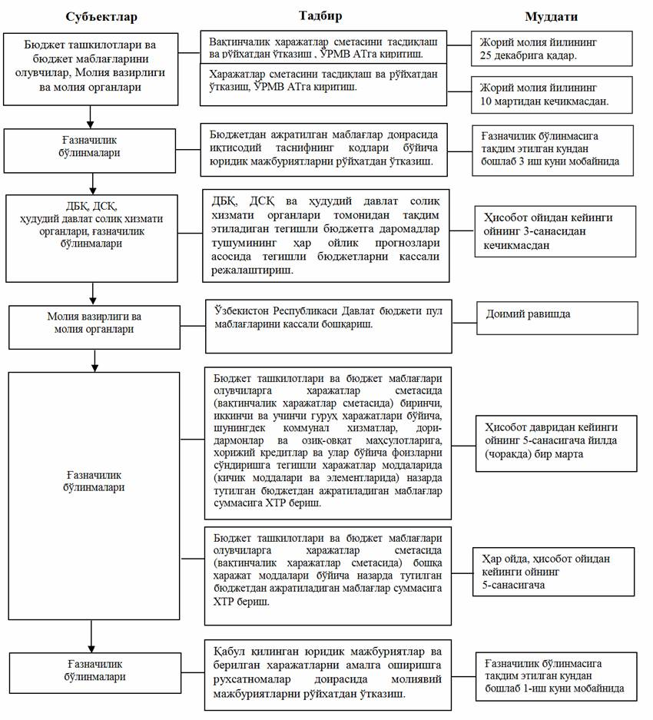
Бюджет ташкилотларига ва бюджет маблағларини олувчиларга харажатларни амалга оширишга рухсатномалар бериш тартиби тўғрисидаги низомга
2-ИЛОВА
201__ йил ________ ойи учун харажатларни тўлаш учун
РУХСАТНОМА (ХТР)
____-сон
Ташкилот номи |  |  |  | __________________________
Ғазначилик бўлинмаси номи |  |  |  | __________________________
Шахсий ғазна ҳисобварақ |  |  |  | __________________________
ХТР берилган сана |  |  |  | «____» ________ 201__ г.
 |  |  |  |  |  |  | (минг сўмда)
Харажатлар тури |  |  | _________ойи
 |  |  | Харажатлар сметаси |  |  | ХТР
Харажатларнинг 1-гуруҳи
Харажатларнинг 2-гуруҳи
Харажатларнинг 3-гуруҳи
Харажатларнинг 4-гуруҳи
ЖАМИ:
Ғазначилик бўлинмаси ходими * |  |  |  |  | ___________________
 |  |  |  |  | (имзо)
* ХТР ташкилотга «UzASBO» ДМдан фойдаланган ҳолда электрон кўринишда берилган ҳолда ёки маълум бир давр учун ХТР берилганлиги тўғрисидаги эълон (маълумот) махсус ажратилган жойларда (стендлар, эълонлар доскалари ва бошқ.) жойлаштирилганида ғазначилик бўлинмаси ходимининг имзоси қўйилмайди.

